第２３回
かずさ木更津よさこいまつり
～木更津舞尊～

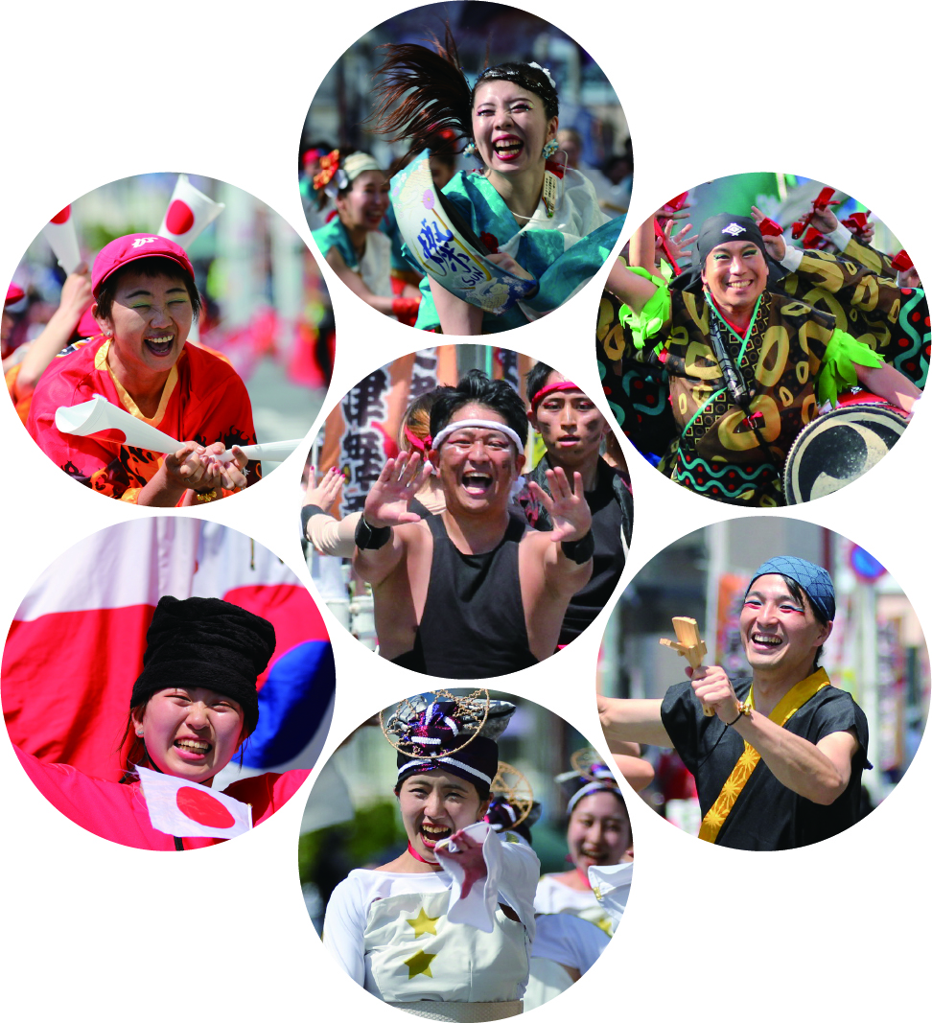


かずさ木更津よさこいまつり～木更津舞尊～
実行委員会

第２３回
かずさ木更津よさこいまつり
～木更津舞尊～

開催要項
●開催日程
２０２５年５月４日（日） 午前１０:３０開始予定 午後５：００終了予定
木更津駅東口商店街地区 ＊雨天中止（小雨決行）

●主催
木更津舞尊実行委員会 （木更津東部商店街振興組合・木更津一番街商店街振興組合）

●後援
木更津市 君津市 富津市 袖ケ浦市 木更津市教育委員会 君津市教育委員会 富津市教育委員会 袖ケ浦市教育委員会 木更津商工会議所 （一社）木更津市観光協会 （一社）かずさ青年会議所 木更津市商店会連合会 大和町親交会 広域交流市民の会 木更津商工会議所青年部 木更津工業高等専門学校 木更津総合高等学校（君津学園） 拓殖大学紅陵高等学校 木更津東高等学校 ＪＲ東日本木更津駅 清和大学 きみつnet 木更津市交通安全協会 かずさFM８３.４ bayfm７８ さつき通り田面商店街 はぎわら病院

●趣旨
当初、『木更津舞尊（BUSON）』は、木更津市に活気と魅力を取り戻すことを目標にスタートしました。そして、回を重ねるごとに、祭りが生み出す賑わいや踊り子が放つ熱量といった“よさこいが持つチカラ”そのものが、街づくりにつながっていることを実感しました。この木更津舞尊で木更津市やよさこいファンだけでなく、この日、この場所に集まった人たち、さらにはその先にいるたくさんの人たちに「元気」を届けたい、という想いも強くなっていきました。そこで、今年からさらに祭りを身近に感じていただけるよう、名称を「かずさ木更津よさこいまつり～木更津舞尊～」に改め、“日本でいちばん元気な場所”をテーマに、かずさ４市をはじめ、関係団体や地元の学生・商店街・ボランティアの協力のもと「第２３回かずさ木更津よさこいまつり～木更津舞尊～」を開催します。
踊り子のみなさん、５月４日、木更津市が日本でいちばん元気な場所になるように、日頃から磨き上げてきた魂の演舞を全国に向けて発信しませんか？私たちは信じています、あなたの笑顔が、挨拶が、振る舞いが、誰かの憧れになることを。そして、一声、一舞が、明日の元気になることを。木更津舞尊実行委員会では、この趣旨に賛同し「かずさ木更津よさこいまつり～木更津舞尊～」に参加してくださるチームを広く募集いたします。

●木更津舞尊とは
木更津市には、日本武尊（やまとたけるのみこと）と弟橘媛（おとたちばなひめ）の愛と絆にまつわる美しい伝説が残っています。この物語は、日本武尊が東征の途中で海を渡る際、海神の怒りを鎮めるため、妃の弟橘媛が自らの命を捧げた出来事に端を発します。木更津へ到着した日本武尊は、『君去らず 袖しが浦に 立つ波の その面影を 見るぞ悲しき』と、弟橘媛への思いを詠み、その地を離れませんでした。"木更津"という地名はこの「君去らず」にちなんで名づけられたと言われています。そんな日本武尊の『武』を『舞』に改め、舞い尊ぶ者達の祭りとして「よさこい（鳴子踊り）」を取り入れ誕生したのが木更津舞尊です。また、木更津市にある前方後円墳「金鈴塚（きんれいづか）古墳」から「金の鈴」が出土したことになぞらえ、木更津舞尊では、金の鈴を身につけることが特別なルールとなっています。木更津舞尊は、郷土の伝説や歴史を尊重しながら、現代に合った新しい文化を発信する祭りでもあります。
参加要項
●参加料
＜演舞参加人数＞
①２０名以下 １０,０００円
②２１名～４０名 ２０,０００円
③４１名以上 ３０,０００円
※「金鈴のブレス」をお持ちでない方は、別紙「申込用紙」にて購入をお願いいたします。
※「参加料」と「金鈴のブレス」の売上金を団体保険料・給水飲料代等とさせて頂きます。

●ルール
郷土、金鈴塚古墳の金の鈴にちなみ、「金鈴のブレス」を身に付ける事。

●人数規定
１チーム演舞参加１００名まで

●楽曲・演舞時間
演舞時間は１回あたり５分までとします。（この演舞時間には、「前口上」「チーム紹介」「掛け声」「音楽演奏」「準備時間」など、始まりから終わりまで全てを含みます）
※音源はＣＤのみとなります。各チームの代表者は、当日、各会場受付までご持参ください。

●踊り
踊りのパターンとして「パレード形式」と「ステージ形式」があります。
〇パレード形式・・・踊りながら前に進む形式（一番街会場）・２ヶ所
〇ステージ形式・・・進まずに固定して踊る形式（東部会場）・1ヶ所

●審査
「木更津舞尊」は、踊り子の皆様が純粋に演舞を楽しめるように、従来のような審査は行いません。実行委員会としましては、仲間と共に踊って心の底から笑顔になる、その姿が祭りのコンセプトでもある「木更津から元気を発信する」ことにつながると考えるからです。ぜひ、祭りの本懐でもある「楽しむ」ということを第一に、ご参加いただければ幸いです。

●賞典
すべてのチームへ参加賞
※本部受付の際に引換券をお渡しいたしますので、お帰りの際に本部にてお受け取りください。

踊り子のマナー
- 挨拶をしよう！
２．ポイ捨てはしない！
３．酔っ払いはNG！
４．お互いを尊重しよう！

木更津舞尊は、日本一クリーンなお祭りを目指しています。観客からは、高いパフォーマンスに加え、一人ひとりの踊り子としてのマナーも問われます。
演舞や移動の際はもちろん、会場エリア内では、右の「踊り子のマナー」を確実に遵守していただき、すべての人の模範になるよう行動してください。
これらは、参加者全員の共通認識となりますので、ご理解、ご協力をよろしくお願いします。

踊り子のマナー厳守のお願い

実施要項
●注意点
演舞時間の１０分前には待機場所へ！
演舞前は充分に体をほぐしてください。
貴重品等は更衣室に置かないようにしてください。
踊り子は節度を持って行動してください。

《当日の流れ（チーム編）》
円滑・安全に会場移動が出来るよう下記の流れを厳守してください。
集合
各チームまとまってお越しください。
大型バス・乗用車の駐車場は、決められた場所に駐車してください。
更衣室
各チームにブルーシートを渡しますので一箇所にまとめ荷物を管理してください。
更衣室の利用につきましては、混雑状況により人数制限をさせていただく場合があります。
受付（本部席は東部会場）
代表者は本部受付にてチーム到着の確認・東部会場用の音源の提出をお願いします。
その際、「参加料」と「金鈴のブレス」の代金をご用意ください。 （つり銭の無いようお願いします）
オープニングパレード
旗士の方によるパレードを行います。「第２３回木更津舞尊の参加状況をお知らせください」にて
エントリーしてください。
各チームの旗士の方は、１０:１５までに一番街会場踊り子待機場所に集合してください。
開会式（東部会場）
開会式はチーム全員の参加も可能です。終了後は各チーム速やかに退場してください。
※開会式は、東部会場にて行います。
待機
代表者は出来るだけチーム単位で行動を共にするようお願いします。
他のチームへの応援もよろしくお願いします。
演舞１０分前
代表者はメンバーを集合させ、ストレッチ等体をほぐしておいて下さい。
代表者は誘導員の指示に従い、踊り子を待機場所へ移動させ演舞受付をしてください。
入退場の確認もお願いします。
演舞
踊り子の入退場は楽しく元気に！演舞中はみなさんが主役です。
退場
退場後は速やかに補給場所へ移動し誘導員の指示に従ってください。
クールダウンを必ず行い、次の演舞に備えましょう。
給水所
東部会場・一番街会場（A会場・B会場）に給水所を設けております。水分補給は十分に行ってください。
総乱舞（一番街会場）
踊り子、スタッフ、観客、全員参加で大会のフィナーレに相応しく、盛り上がりましょう！
更衣室
忘れ物やゴミの無いよう、貸していただいた更衣室は元の状態でお返ししましょう。
解散
お疲れ様でした。気を付けてお帰り下さい。

●タイムスケジュール予定（概略） ※参加チーム数により終了の時間が変更になります。
 | 東部会場 | 一番街会場
１0：3０ |  | オープニングパレード
11：00 | 開会式・乱舞２曲
１２:００ | 演舞スタート | 演舞スタート
１３:００
１４:００
１６:１５ |  | 総乱舞
１７：００ | 清掃/終了 | 清掃/終了

お問合せ先
E-mail：n-kurokawa@olive.plala.or.jp 携帯：０９０-８８１９-４１８５ 担当：黒川

第２３回 かずさ木更津よさこいまつり
～木更津舞尊～

参加〆切３月２０日
チーム名 |  |  |  |  |  | チーム出身地
演舞参加人数（旗士含む）
名 （男性 名・女性 名）踊り子 名 ※その他のスタッフ人数 名
平均年齢 歳 （最年少 歳 ～ 最年長 歳）
代表責任者 | 住所 〒
TEL |  | 携帯電話 |  | FAX
＊各資料はメールにて送付いたします。代表or連絡責任者のアドレスを正確にお願いします。

PCメールアドレス ＠
曲名 |  |  | 音源  CDでご用意ください。 |  | 曲の長さ  分 秒
踊り曲目の紹介と音だしのタイミング
チーム紹介（プロフィールや基本コンセプトなど）

担当：黒川 FAX：０４３８-５２-３２３５ E-mail：n-kurokawa@olive.plala.or.jp
代表者各位

第２３回かずさ木更津よさこいまつり
～木更津舞尊～
の参加状況をお知らせください

この度は、第２３回かずさ木更津よさこいまつり～木更津舞尊～に
エントリーいただき誠にありがとうございます。
スムーズな大会運営を行うにあたり、チームごとに当日の入り状況を確認しております。
お手数ではございますが、下記に必要事項をご記入のうえ、
期日までにFAXまたはメールにてご返送ください。

チーム名

当日到着予定時間 午前 時 分頃

駐車場希望台数 普通乗用車 台
大型バス 台
その他（ ）

オープニングフラッグパレード（１チーム５旗まで）参加の有無と参加数

参加する 旗 参加しない
その他要望

３月２０日までにご回答をお願いします。
担当：黒川 FAX：０４３８-５２-３２３５
E-mail：n-kurokawa@olive.plala.or.jp

「金鈴のブレス」をお持ちでない方は
参加の際、必要になりますので必ずご注文ください
各チームで個数の取りまとめをよろしくお願いします。

金鈴のブレス １個：￥３００（税込）
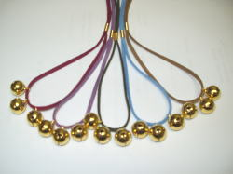

かずさ木更津よさこいまつり～木更津舞尊～では、すっかりお馴染みの「金鈴のブレス」は、木更津の金鈴塚古墳から出土した全国的に見ても大変貴重な「５つの金鈴」がモチーフ。「金鈴」は、国の重要文化財にも指定されており、郷土の宝として大切にされています。
「金鈴のブレス」は、ブレスレットはもちろん、アンクレットとしても着用できます。なお、色の指定はできませんので、ご了承ください。「金鈴のブレス」の売上金を団体保険料・給水飲料等とさせていただきます。
※ご希望の色にそえない場合はご容赦ください。
※「金鈴のブレス」の売上金を団体保険料・給水飲料代とさせて頂きます。

「金鈴のブレス」申込書

チーム名

代表者名

個

準備の都合上、申込みはお早めにお願いいたします。

担当：黒川 FAX：0438-52-3235
E-mail：n-kurokawa@olive.plala.or.jp

